附件

**人民币跨境支付系统**

**“债券通”（北向通）回购交易**

**跨境资金结算业务报文交换标准**



跨境银行间支付清算有限责任公司

2025年9月

|  |  |  |  |
| --- | --- | --- | --- |
| 版本号 | 修改日期 | 修改人 | 修改说明 |
| V1.0 | 2024/6/25 |  | 【A】创建 |
|  |  |  |  |

文档修订记录文档修订记录

*注：变化状态：A—增加，M—修改，D—删除*

**引言**

**背景**

为支持我国金融市场进一步对外开放，根据《关于进一步支持境外机构投资者开展银行间债券市场债券回购业务的公告》，跨境清算公司拟根据《“债券通”（北向通）结算操作规程》，通过cips.135报文支持“债券通”（北向通）回购业务跨境资金结算。考虑到回购业务涉及多券交易结算等场景，现有cips.135报文相关填写要求不完全适用，因此拟对cips.135报文支持“债券通”（北向通）回购业务跨境资金结算相关报文使用安排进行明确。

**编写目的**

本文档参考业务方案、业务标准及相关设计文档编写，目的是指导系统的开发人员和系统的参与者的开发人员依照本标准，开发系统相关接口。

**范围**

本文档的阅读对象为跨境清算公司业务及技术管理人员、技术方案编制人员、软件设计人员、测试人员、软件实现人员等。系统参与者的系统分析员、程序员、测试人员、业务主管及其他相关人员。

**编制说明**

本报文标准基于《人民币跨境支付系统大宗商品跨境资金结算业务报文交换标准V1.0》进行增量修订，仅针对相关cips.135报文在“债券通”（北向通）回购交易跨境资金结算业务场景下的报文改动做说明。

**报文清单及概要**

**报文清单**

|  |  |  |  |  |  |  |  |
| --- | --- | --- | --- | --- | --- | --- | --- |
| **序号** | **报文编号** | **报文名称** | **报文方向** | **是否加签** | **是否对账** | **报文长度** | **备注** |
|  | cips.135.001.01 | FMI发起SSS业务申请报文 | 参与者 -> CIPS -> 参与者 | **√** | **√** | 10K | 修改  1.“证券代码”、“证券面额”字段备注中增加用于“债券通”（北向通）回购交易结算业务时的填写说明。  2.报文说明中增加：“‘债券通’（北向通）回购交易业务场景下，“业务种类编码”根据回购交易类型、资金结算时间的不同选择填写，包括质押式回购首期、质押式回购到期，买断式回购首期，买断式回购到期。” |

**数据类型**

|  |  |  |  |
| --- | --- | --- | --- |
| **序号** | **类型名称** | **类型定义** | **附加说明** |
|  | Max**N**Text | 表示字符串，最少1位，最多N位的文本，含数字、字母、中文、及其他各种字符。 | 注意：每个中文占1位。 |
|  | Max**N**NumericText | 表示数字串，最少1位，最多N位的数字。 |  |
|  | Exact**N**Text | 表示固定为N位长度的字符串。 |  |
|  | Exact**N**NumericText | 表示固定为N位长度的数字。 |  |
|  | ISODate | 表示日期，格式为yyyy-mm-dd | 例如：2010-05-01 |
|  | ISODateTime | 表示日期和时间，格式为yyyy-mm-ddTHH:MM:SS | 例如：2010-05-01T15:09:05，其中的"T"为日期和时间的分割符，是必需的。 |
|  | ActiveCurrencyAndAmount | 表示货币符号和金额，其中金额的整数部分最多16位数字，小数部分固定2位数字。  注：不带正负（即+-）号。 | 例如：<Amt Ccy="CNY">  2784245.00</Amt>  例如一元只能为1.00，不能为1或者1.0，金额第一位非零数字前禁止补零（例如一元只能为1.00，不能为01.00或者前补更多0）。  注：货币符号采用《ISO-4217：Codes for the representation of currencies and funds》标准，人民币的货币符号为“CNY”，本标准中一般为CNY。 |
|  | ActiveOrHistoricCurrencyAndAmount | 表示货币符号和金额，其中金额的整数部分最多16位数字，小数部分固定2位数字。  注：不带正负（即+-）号。 | 例如：<Amt Ccy="CNY">  2784245.00</Amt>  例如一元只能为1.00，不能为1或者1.0，金额第一位非零数字前禁止补零（例如一元只能为1.00，不能为01.00或者前补更多0）。  注：货币符号采用《ISO-4217：Codes for the representation of currencies and funds》标准，人民币的货币符号为“CNY”。 |
|  | DecimalNumber | 表示数量，其中整数部分最多16位数字，小数部分固定2位数字。  注：不带正负（即+-）号。 | 例如一元只能为1.00，不能为1或者1.0，金额第一位非零数字前禁止补零（例如一元只能为1.00，不能为01.00或者前补更多0）。 |
|  | PercentageRate | 表示利率，最多11位数字，其中小数部分最多10位数字。 |  |
|  | BICIdentifier | 使用BIC码的方式标识银行机构。 | BIC码的正则表达式为“[A-Z]{6,6}[A-Z2-9][A-NP-Z0-9]([A-Z0-9]{3,3}){0,1}”  注：BIC码采用《ISO 9362 "Banking - Banking telecommunication messages - Bank identifier codes"》标准。 |
|  | Any | 用来表示任意长度和数据类型的一段文本。 |  |
|  | ProcessCode（Max4Text） | 表示业务状态 | FRWD：已转发  ACSC：已结算  SUCD：已成功  RSVL：已处理  CAND：已撤销  RJCT：已拒绝  PDNG: 结算排队  EDRN：日终退回 |
|  | ChangeCode（Max4Text） | 表示数据变更类型 | ADDD：新增  MODI：变更  DELE：撤销 |
|  | EffectiveCode（Max4Text） | 表示数据生效类型 | EFIM：立即生效  EFSD：指定日期生效 |
|  | CommonDataCode（Max4Text） | 表示公共数据类型 | DATE：日期  STRG：字符串  AMNT：金额  NMBR：数字  TIME：时间 |
|  | SystemStatus（Max4Text） | 用来表示系统状态 | CLSD：日间营业准备  ACTV：日间处理  SUSP：日间业务截止  CLSG：场终处理  NTAC：夜间处理  NTSP：夜间业务截止  NTCS：日终 |
|  | CreditDebitCode（Max4Text） | 用来表示借贷标识 | CRDT：贷记  DBIT：借记 |
|  | Priority3Code（Max4Text） | 用来表示业务优先级 | NORM：普通  HIGH：紧急  URGT：特急 |
|  | OperationTypeCode（Max4Text） | 用来表示调整类型 | FDRD：调减  PRFD: 注资  TRBH：清零 |
|  | [Queue](http://www.iciba.com/queue/)ChangeTypeCode（Max4Text） | 用来表示队列调整类型 | FRST:调整至队首  FNAL:调整至队尾 |
|  | AccountStatusCode（Max4Text） | 用来表示账户状态 | ENAB:已开户  DISA：冻结 |
|  | LoginOperationTypeCode（Max4Text） | 用来表示登录退出 | LOGN：登录  LOGF：退出 |
|  | CapitalInjectionTypeCode（Max4Text） | 注资状态 | FDRC：注资成功  FDWT: 待注资 |
|  | YesNoIndicator | 最后一页指示符 | true：最后一页  false: 不是最后一页 |
|  | NationCode（Max4Text） | 国别代码 | 国别代码采用《ISO 3166-1 alpha-2》标准，中国的代码是CN。 |
|  | RunStatCode（Max4Text） | 参与者的运行状态 | ENBL：正常  DSBL：暂停 |
|  | DomesticFlag（Max4Text） | 境内外标识 | DMPT：境内参与者  OSPT：境外参与者 |
|  | EffectiveIdentification  （Max4Text） | 有效标识 | VLID：有效  INVD：失效 |
|  | WebFlag（Max4Text） | 接入网络类型 | PMTS：PMTS  SWFT：SWIFT |
|  | BankCategory（Max4Text） | 参与者资格标识 | DRPT：直接参与者  IDPT：间接参与者 |
|  | BusinessFlag（Max4Text） | 业务收发标识 | SEND：发起业务  RECV：接收业务 |
|  | RtnBIZSTATCode（Max4Text） | 业务回执状态 | ACPT：已同意  RJCT: 已拒绝 |
|  | IDTypeCode（Max2Text） | 证件类型 | 01：第一代居民身份证  02：第二代居民身份证  03：临时身份证  04：中国护照  05：户口簿  06：村民委员会证明  07：学生证  08：军官证  09：离休干部荣誉证  10：军官退休证  11：文职干部退休证  12：军事学员证  13：武警证  14：士兵证  15：港澳居民来往内地通行证  16：台湾居民来往大陆通行证  17：外国人永久居留证  18：边民出入境通行证  19：外国护照  20：其他  21：港澳台居民居住证 |
|  | CountryCode  （Max2Text） | 国家地区代码 | 国家地区代码采用《ISO 3166 alpha-2》标准，中国的代码是CN。 |
|  | RtnBIZSTATCode（Max4Text） | 业务回执状态 | ACPT：已同意  RJCT: 已拒绝 |
|  | BizPhaseTypeCode  (Max4Text) | 日间夜间标志 | DAYT：日间  NITT：夜间 |
|  | RequireIdentification  （Max4Text） | 业务确认标识 | RQUR：需要  RQUN：不需要 |

**人民币跨境支付系统报文**

**FMI发起SSS业务申请报文<cips.135.001.01>**

**报文功能**

金融市场业务进入结算后，交易结算系统向CIPS发送此报文，CIPS根据报文完成结算双方的资金交割后反馈交易结算系统，交易结算系统根据收到的反馈内容完成相应金融市场业务。

**报文序列图**

**场景一**

交易结算系统发送FMI发起SSS业务申请报文给CIPS并通过检查；CIPS进行相应处理后转发该报文给付款直参行和收款直参行，组“已转发”的通用处理确认报文发送给交易结算系统；付款直参行收到FMI发起SSS业务申请报文后，向CIPS回复FMI发起SSS业务回执报文（同意或拒绝付款）；CIPS收到回执报文，检查通过或业务合法性检查、数字签名合法性检查失败，进行相应处理后组支付处理确认报文返回给交易结算系统、付款直参行、收款直参行。

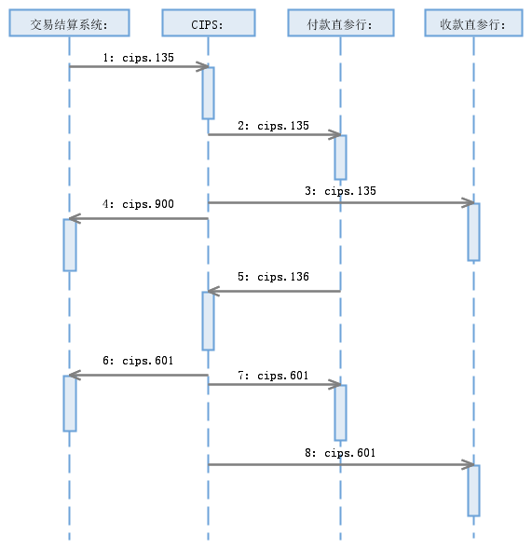

**场景二**

交易结算系统发送的FMI发起SSS业务申请报文或付款直参行发送的FMI发起SSS业务回执报文因直接参与者行号不存在、行号有效标志非法、未找到原业务、发起直接参与者与原接收直接参与者不匹配、原FMI业务当前业务处理状态不正确、报文格式错或重账，被CIPS丢弃该业务报文。

场景参见“报文丢弃通知报文”

**场景三**

交易结算系统发送的FMI发起SSS业务申请报文因业务合法性检查或数字签名合法性检查失败，被CIPS拒绝该业务报文。CIPS组“已拒绝”的通用处理确认报文返回给交易结算系统，并告知错误原因。

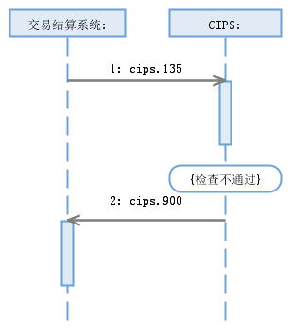

**场景四**

交易结算系统发来的业务，在CIPS收到付款直参行发来的FMI发起SSS业务回执前被撤销。

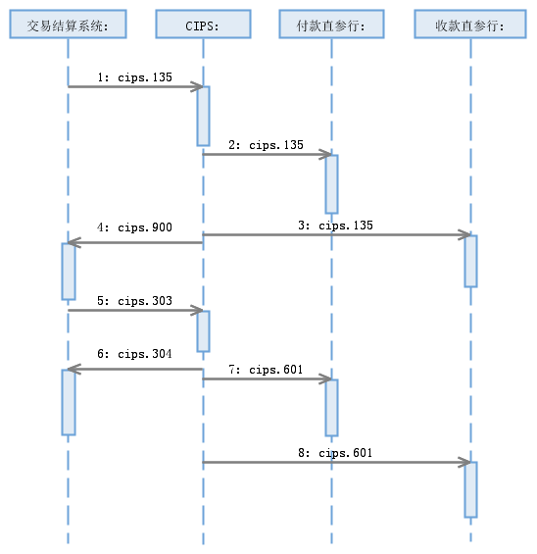

**场景五**

如果付款直参行存在排队业务或资金账户余额不足以支付此业务，则经结算排队后结算。

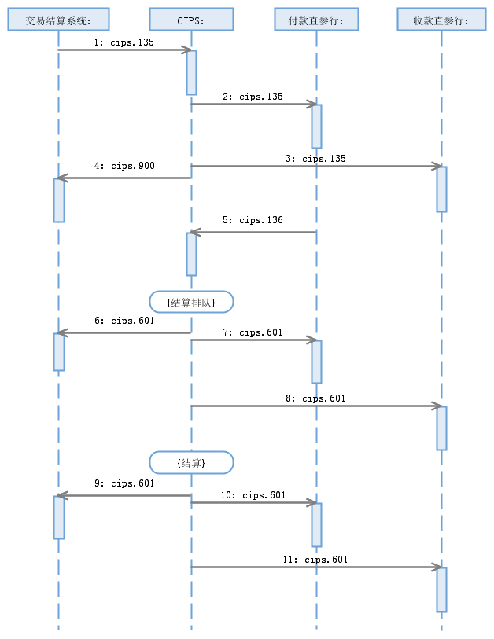

**场景六**

交易结算系统发起的业务，在结算排队过程中被撤销。

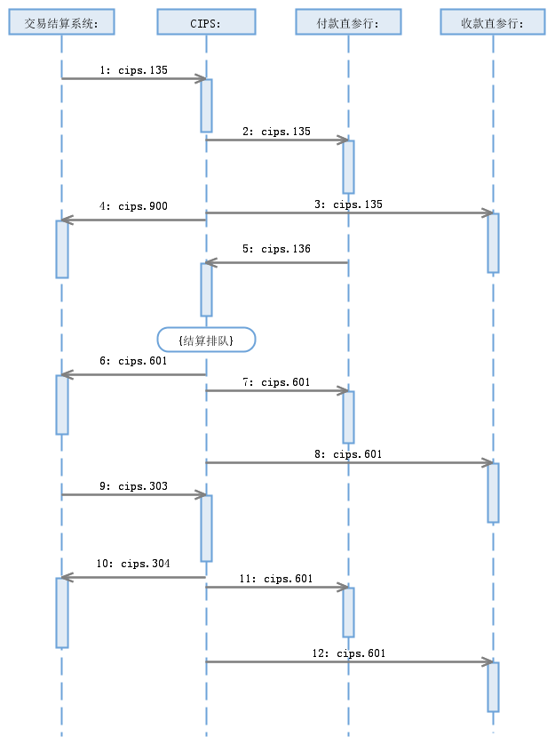

**场景七**

场终或日终处理阶段，CIPS仍未收到付款直参行发送的FMI发起SSS业务回执报文，进行日终退回处理，向交易结算系统、付款直参行和收款直参行发送“日终退回”的支付处理确认报文。

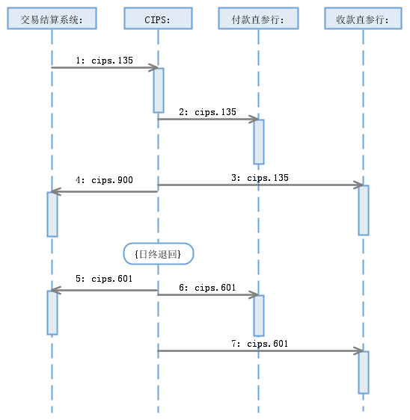

**场景八**

交易结算系统发起的业务经结算排队后，在场终或日终处理阶段仍未被结算或撤销，进行日终退回处理，向交易结算系统、付款直参行和收款直参行发送“日终退回”的支付处理确认报文。

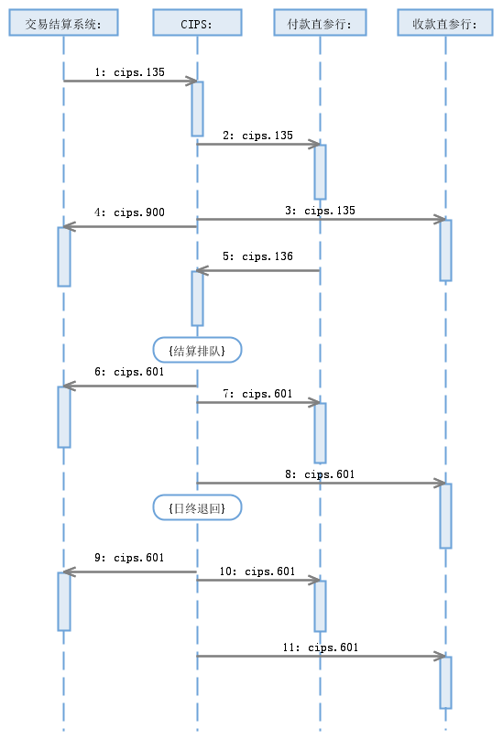

**报文结构（sese.023.001.06）**

|  |  |  |  |  |  |  |  |  |  |
| --- | --- | --- | --- | --- | --- | --- | --- | --- | --- |
| **序号** | **或** | **报文要素** | **<XML Tag>** | **ISO20022属性** | **ISO20022类型** | **CIPS属性** | **CIPS类型** | **备注** | **加签**  **要素** |
|  |  | Message root | <SctiesSttlmTxInstr> | [1..1] |  | [1..1] |  |  |  |
|  |  | TransactionIdentification  报文标识号 | <TxId> | [1..1] | Max35Text | [1..1] | Max35Text |  | √ |
|  |  | **SettlementTypeAndAdditionalParameters** | <SttlmTpAndAddtlParams> | [1..1] |  | [1..1] |  |  |  |
|  |  | --SecuritiesMovementType | <SctiesMvmntTp> | [1..1] | ReceiveDelivery1Code | [1..1] | Max4Text | 固定填写DELI |  |
|  |  | --Payment | <Pmt> | [1..1] | DeliveryReceiptType2Code | [1..1] | Max4Text | 固定填写APMT |  |
|  |  | **TradeDetails** | <TradDtls> | [1..1] |  | [1..1] |  |  |  |
|  |  | --TradeIdentification  交易标识号 | <TradId> | [0..n] | Max35Text | [1..1] | Max35Text | 交易合同编号 |  |
|  |  | --SettlementDate | <SttlmDt> | [1..1] |  | [1..1] |  |  |  |
|  |  | ----Date | <Dt> | [1..1] |  | [1..1] |  |  |  |
|  |  | ------DateTime | <DtTm> | [1..1] | ISODateTime | [1..1] | ISODateTime | 固定填写1900-01-01T00:00:00 |  |
|  |  | **FinancialInstrumentIdentification** | <FinInstrmId> | [1..1] |  | [1..1] |  |  |  |
|  |  | --OtherIdentification | <OthrId> | [0..n] |  | [1..1] |  |  |  |
|  |  | ----Identification  证券代码 | <Id> | [1..1] | Max35Text | [1..1] | Max35Text | 如无或用于大宗商品现货结算时则固定填写0  如用于债券回购业务，且一笔回购交易涉及多张券，则固定填写“999999999” |  |
|  |  | ----Type | <Tp> | [1..1] |  | [1..1] |  |  |  |
|  |  | ------Proprietary | <Prtry> | [1..1] | Max35Text | [1..1] | Max35Text | 固定填写0 |  |
|  |  | **FinancialInstrumentAttributes** | <FinInstrmAttrbts> | [0..1] |  | [0..1] |  |  |  |
|  |  | --MaturityDate  回购到期日 | <MtrtyDt> | [0..1] | ISODate | [0..1] | ISODate |  |  |
|  |  | --FirstPaymentDate  起息日 | <FrstPmtDt> | [0..1] | ISODate | [0..1] | ISODate |  |  |
|  |  | **QuantityAndAccountDetails** | <QtyAndAcctDtls> | [1..1] |  | [1..1] |  |  |  |
|  |  | --SettlementQuantity | <SttlmQty> | [1..1] |  | [1..1] |  |  |  |
|  |  | ----Quantity | <Qty> | [1..1] |  | [1..1] |  |  |  |
|  |  | ------FaceAmount  证券面额 | <FaceAmt> | [1..1] | ImpliedCurrencyAndAmount | [1..1] | DecimalNumber | 如无或用于大宗商品现货结算时则填写0.00  如用于债券回购业务，且一笔回购交易涉及多张券，则填写所涉所有债券面额总额。 |  |
|  |  | --SafekeepingAccount | <SfkpgAcct> | [1..1] |  | [1..1] |  |  |  |
|  |  | ----Identification | <Id> | [1..1] | Max35Text | [1..1] | Max35Text | 固定填写0 |  |
|  |  | **SettlementParameters** | <SttlmParams> | [1..1] |  | [1..1] |  |  |  |
|  |  | --Priority | <Prty> | [0..1] |  | [0..1] |  |  |  |
|  |  | ----Proprietary | <Prtry> | [1..1] |  | [1..1] |  |  |  |
|  |  | ------Identification  业务优先级 | <Id> | [1..1] | Exact4AlphaNumeric | [1..1] | Priority3Code（Max4Text） | HIGH（暂时不使用）  NORM（暂时不使用）  URGT | √ |
|  |  | ------Issuer | <Issr> | [1..1] | Max35Text | [1..1] | Max35Text | 固定填写0 |  |
|  |  | --SecuritiesTransactionType | <SctiesTxTp> | [1..1] |  | [1..1] |  |  |  |
|  |  | ----Proprietary | <Prtry> | [1..1] |  | [1..1] |  |  |  |
|  |  | ------Identification  业务种类编码 | <Id> | [1..1] | Exact4AlphaNumericText | [1..1] | Exact4AlphaNumericText |  | √ |
|  |  | ------Issuer | <Issr> | [1..1] | Max35Text | [1..1] | Max35Text | 固定填写0 |  |
|  |  | **DeliveringSettlementParties** | <DlvrgSttlmPties> | [0..1] |  | [1..1] |  |  |  |
|  |  | --Depository | <Dpstry> | [0..1] |  | [1..1] |  |  |  |
|  |  | ----Identification | <Id> | [1..1] |  | [1..1] |  |  |  |
|  |  | ------AnyBIC  付款直接参与者行号 | <AnyBIC> | [1..1] | AnyBICIdentifier | [1..1] | Max11Text |  | √ |
|  |  | --Party1 | <Pty1> | [0..1] |  | [0..1] |  |  |  |
|  |  | ----Identification | *<Id>* | [1..1] |  | [1..1] |  |  |  |
|  |  | ------ProprietaryIdentification | *<PrtryId>* | [1..1] |  | [1..1] |  |  |  |
|  |  | --------Identification  付款间接参与者行号 | *<Id>* | [1..1] | Max35Text | [1..1] | Max35Text |  | √ |
|  |  | --------Issuer | <Issr> | [1..1] | Max35Text | [1..1] | Max35Text | 固定填写0 |  |
|  |  | **ReceivingSettlementParties** | <RcvgSttlmPties> | [0..1] |  | [1..1] |  |  |  |
|  |  | --Depository | <Dpstry> | [0..1] |  | [1..1] |  |  |  |
|  |  | ----Identification | <Id> | [1..1] |  | [1..1] |  |  |  |
|  |  | ------AnyBIC  收款直接参与者行号 | <AnyBIC> | [1..1] | AnyBICIdentifier | [1..1] | Max11Text |  | √ |
|  |  | --Party1 | <Pty1> | [0..1] |  | [0..1] |  |  |  |
|  |  | ----Identification | <Id> | [1..1] |  | [1..1] |  |  |  |
|  |  | ------ProprietaryIdentification | <PrtryId> | [1..1] |  | [1..1] |  |  |  |
|  |  | --------Identification  收款间接参与者行号 | <Id> | [1..1] | Max35Text | [1..1] | Max35Text |  | √ |
|  |  | --------Issuer | <Issr> | [1..1] | Max35Text | [1..1] | Max35Text | 固定填写0 |  |
|  |  | **CashParties** | <CshPties> | [0..1] |  | [1..1] |  |  |  |
|  |  | --Debtor | <Dbtr> | [0..1] |  | [1..1] |  |  |  |
|  |  | ----Identification | <Id> | [1..1] |  | [1..1] |  |  |  |
|  |  | ------NameAndAddress | <NmAndAdr> | [0..1] |  | [1..1] |  |  |  |
|  |  | --------Name  付款方名称 | <Nm> | [1..1] | Max350Text | [1..1] | Max140Text | 允许中文，如无则填写0 | √ |
|  |  | --------Address | <Adr> | [0..1] |  | [0..1] |  |  |  |
|  |  | ----------AddressLine  付款方地址 | <AdrLine> | [0..5] |  | [0..5] | Max70Text | 允许中文 | √ |
|  |  | ----------Country  付款方国别 | <Ctry> | [1..1] | CountryCode | [1..1] | CountryCode |  | √ |
|  |  | ----CashAccount | <CshAcct> | [0..1] |  | [0..1] |  |  |  |
|  |  | ------Proprietary  付款方账号 | <Prtry> | [1..1] | Max34Text | [1..1] | Max34Text |  | √ |
|  |  | ----AdditionalInformation | <AddtlInf> | [0..1] |  | [0..1] |  |  |  |
|  |  | ------DeclarationDetails  付款方行号 | <DclrtnDtls> | [0..1] | Max350Text | [0..1] | Max35Text |  | √ |
|  |  | ------PartyContactDetails  付款方所属FMI名称 | <PtyCtctDtls> | [0..1] | Max140Text | [0..1] | Max140Text | 允许中文 | √ |
|  |  | --DebtorAgent | <DbtrAgt> | [0..1] |  | [1..1] |  |  |  |
|  |  | ----Identification | <Id> | [1..1] |  | [1..1] |  |  |  |
|  |  | ------ProprietaryIdentification | <PrtryId> | [1..1] |  | [1..1] |  |  |  |
|  |  | --------Identification  付款方开户行行号 | <Id> | [1..1] | Max35Text | [1..1] | Max35Text |  | √ |
|  |  | --------Issuer | <Issr> | [1..1] | Max35Text | [1..1] | Max35Text | 固定填写0 |  |
|  |  | ----AdditionalInformation | <AddtlInf> | [0..1] |  | [0..1] |  |  |  |
|  |  | ------PartyContactDetails  付款方开户行名称 | <PtyCtctDtls> | [0..1] | Max140Text | [0..1] | Max140Text | 允许中文 | √ |
|  |  | --Creditor | <Cdtr> | [0..1] |  | [1..1] |  |  |  |
|  |  | ----Identification | <Id> | [1..1] |  | [1..1] |  |  |  |
|  |  | ------NameAndAddress | <NmAndAdr> | [0..1] |  | [1..1] |  |  |  |
|  |  | --------Name  收款方名称 | <Nm> | [1..1] | Max350Text | [1..1] | Max140Text | 允许中文，如无则填写0 | √ |
|  |  | --------Address | <Adr> | [0..1] |  | [0..1] |  |  |  |
|  |  | ----------AddressLine  收款方地址 | <AdrLine> | [0..5] |  | [0..5] | Max70Text | 允许中文 | √ |
|  |  | ----------Country  收款方国别 | <Ctry> | [1..1] | CountryCode | [1..1] | CountryCode |  | √ |
|  |  | ----CashAccount | <CshAcct> | [0..1] |  | [0..1] |  |  |  |
|  |  | ------Proprietary  收款方账号 | <Prtry> | [1..1] | Max34Text | [1..1] | Max34Text |  | √ |
|  |  | ----AdditionalInformation | <AddtlInf> | [0..1] |  | [0..1] |  |  |  |
|  |  | ------DeclarationDetails  收款方行号 | <DclrtnDtls> | [0..1] | Max350Text | [0..1] | Max35Text |  | √ |
|  |  | ------PartyContactDetails  收款方所属FMI名称 | <PtyCtctDtls> | [0..1] | Max140Text | [0..1] | Max140Text | 允许中文 | √ |
|  |  | --CreditorAgent | <CdtrAgt> | [0..1] |  | [1..1] |  |  |  |
|  |  | ----Identification | <Id> | [1..1] |  | [1..1] |  |  |  |
|  |  | ------ProprietaryIdentification | <PrtryId> | [1..1] |  | [1..1] |  |  |  |
|  |  | --------Identification  收款方开户行行号 | <Id> | [1..1] | Max35Text | [1..1] | Max35Text |  | √ |
|  |  | --------Issuer | <Issr> | [1..1] | Max35Text | [1..1] | Max35Text | 固定填写0 |  |
|  |  | ----AdditionalInformation | <AddtlInf> | [0..1] |  | [0..1] |  |  |  |
|  |  | ------PartyContactDetails  收款方开户行名称 | <PtyCtctDtls> | [0..1] | Max140Text | [0..1] | Max140Text | 允许中文 | √ |
|  |  | **OtherAmounts** | <OthrAmts> | [0..1] |  | [1..1] |  |  |  |
|  |  | --AccruedInterestAmount | <AcrdIntrstAmt> | [0..1] |  | [0..1] |  |  |  |
|  |  | ----Amount  债券利息 | <Amt> | [1..1] | ActiveOrHistoricCurrencyAndAmount | [1..1] | ActiveOrHistoricCurrencyAndAmount |  |  |
|  |  | --TradeAmount | <TradAmt> | [0..1] |  | [1..1] |  |  |  |
|  |  | ----Amount  货币符号、金额 | <Amt> | [1..1] | ActiveOrHistoricCurrencyAndAmount | [1..1] | ActiveOrHistoricCurrencyAndAmount | 货币符号固定填写CNY | √ |
|  |  | ----CreditDebitIndicator  借贷标识 | <CdtDbtInd> | [0..1] | CreditDebitCode | [0..1] | CreditDebitCode（Max4Text） | CIPS转发时填写  CRDT：贷记  DBIT：借记 |  |
|  |  | --AccruedCapitalisationAmount | <AcrdCptlstnAmt> | [0..1] |  | [0..1] |  |  |  |
|  |  | ----Amount  净价金额 | <Amt> | [1..1] | ActiveOrHistoricCurrencyAndAmount | [1..1] | ActiveOrHistoricCurrencyAndAmount |  |  |
|  |  | **SupplementaryData** | <SplmtryData> | [0..n] |  | [1..1] |  |  |  |
|  |  | --PlaceAndName | <PlcAndNm> | [0..1] | Max350Text | [1..1] | Max350Text | 固定填写/Document/SctiesSttlmTxInstr/TradDtls | √ |
|  |  | --Envelope | <Envlp> | [1..1] |  | [1..1] |  |  |  |
|  |  | ----Contents | <Cnts> |  |  | [1..1] |  |  |  |
|  |  | ------InstructingParty  发起直接参与者行号 | <InstgPty> |  |  | [1..1] | Max35Text |  | √ |
|  |  | ------SellerAccount  卖方持有人账号 | <SellrAcct> |  |  | [0..1] | Max20Text |  |  |
|  |  | ------BuyerAccount  买方持有人账号 | <BuyrAcct> |  |  | [0..1] | Max20Text |  |  |
|  |  | ------ExpectedSettlementDate  期望结算日期 | <XpctdSttlmDt> |  |  | [1..1] | ISODate |  | √ |
|  |  | ------RepurchaseSettlementAmount  回购首期结算金额 | <RpSttlmAmt> |  |  | [0..1] | ActiveOrHistoricCurrencyAndAmount |  |  |
|  |  | ------RepurchaseInterest  回购利息 | <RpIntrst> |  |  | [0..1] | ActiveOrHistoricCurrencyAndAmount |  |  |
|  |  | ------Unstructured  附言 | <Ustrd> |  |  | [0..1] | Max140Text | 允许中文 | √ |

**报文说明**

1. 起息日CIPS不做检查。
2. 证券代码、回购到期日、证券面额、债券利息、净价金额、回购首期结算金额、回购利息等要素CIPS不做检查。
3. 本报文中”附言”要素可填写参与者之间的私有约定信息。
4. 本报文中“借贷标识”要素，参与者发起时不填写，CIPS在转发时填写，内容为“CRDT”或“DBIT”。
5. 大宗商品跨境资金结算业务场景下，“业务种类编码”要素填写“COMS”（大宗商品现货交易）；“债券通”（北向通）回购交易业务场景下，“业务种类编码”根据回购交易类型、资金结算时间的不同选择填写，包括质押式回购首期、质押式回购到期，买断式回购首期，买断式回购到期。